Évaluation / Rétroaction
MÈRE TERRE : Isadora Duncan
Finalement, l’élève exécute
sa chorégraphie, rétroagit
de façon proactive à celle
des autres équipes et reçoit
son évaluation sommative.
CONTINUUM HISTORIQUE :
ATC 7.2

VF4
CYCLE INTERMÉDIAIRE 7e

ATTENTES ET
CONTENUS
D’APPRENTISSAGE

Consultez le programme-cadre en Éducation artistique – Danse

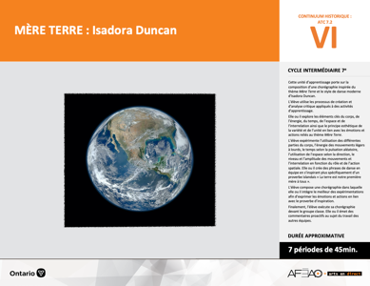

Version intégrale
MÈRE TERRE : Isadora Duncan
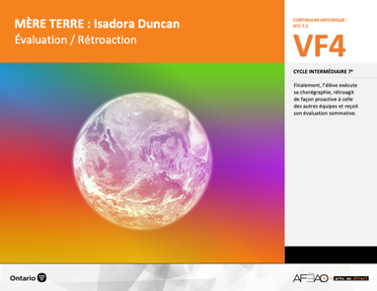
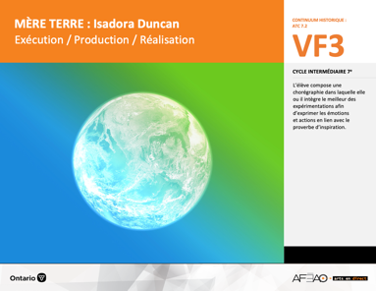
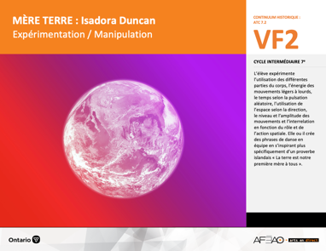
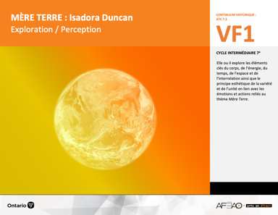
- MTERRE_VI_Fiche
- MTERRE_VI_Ligne
- MTERRE_VI_Lexique
- MTERRE_VF1_Video1
- MTERRE_VF1_Video2
- MTERRE_VI_Lexique
- MTERRE_VF2_Annexe1
- MTERRE_VF3_Annexe2
- MTERRE_VI_Lexique
- MTERRE_VF2_Annexe1
- MTERRE_VF4_Annexe3
- MTERRE_VF4_Annexe4
- MTERRE_VI_Lexique
- MTERRE_VF2_Annexe1
Documents d’accompagnement
Danse
7e

C1.1, C1.2, C1.3
C2.1, C2.2, C2.3
C3.2, C3.4

VF1
Exploration / Perception
VF4
Évaluation / Rétroaction

VF3
Exécution / Production / Réalisation

VF2
Expérimentation / Manipulation

Table des matières
ÉQUIPE DE TRAVAIL

Conceptualisation
Louise Conway
Lise B. L. Goulet
Andrew MacNaughton
Artina Voz

Rédaction
Stéphanie Charrette
Louise Conway
Andrew MacNaughton

Validation
Stéphanie Charette

Révisions pédagogique
et linguistique
Lise B. L. Goulet

Provenance des « images »
WIKIPÉDIA

Crédits photographiques
Libres de droits d’auteurs

Mise en page
Anne Lizotte

- Description
- Liste des attentes et contenus
- Danse - 7e année
- Tableau des fondements théoriques à l’étude
- Danse - 7e année
- Déroulement
- Évaluation / Rétroaction
VF2 : Expéri / Mani
VF4 : Éva / Rétro

VF1 : Explo / Percep

Version intégrale (VI)
VF3 : Exé / Prod / Réa

- Description

Cette unité d’apprentissage porte sur la composition d’une chorégraphie inspirée du thème Mère Terre et le style de danse moderne d’Isadora Duncan. L’élève utilise les processus de création et d’analyse critique appliqués à des activités d’apprentissage. Elle, il ou iel explore les éléments clés du corps, de l’énergie, du temps, de l’espace et de l’interrelation ainsi que le principe esthétique de la variété et de l’unité en lien avec les émotions et actions reliés au thème Mère Terre. L’élève expérimente l’utilisation des différentes parties du corps, l’énergie des mouvements légers à lourds, le temps selon la pulsation aléatoire, l’utilisation de l’espace selon la direction, le niveau et l’amplitude des mouvements et l’interrelation en fonction du rôle et de l’action spatiale. Elle, il ou iel crée des phrases de danse en équipe en s’inspirant plus spécifiquement d’un proverbe islandais
« La terre est notre première mère à tous ». L’élève compose une chorégraphie dans laquelle elle, il ou iel intègre le meilleur des expérimentations
afin d’exprimer les émotions et actions en lien avec le proverbe d’inspiration. Finalement, l’élève exécute sa chorégraphie devant le groupe classe. Elle, il ou iel émet des commentaires proactifs au sujet du travail des autres équipes.

Description de chaque étape du déroulement VF (fragmentée)
VF4 : Évaluation / Rétroaction
Finalement, l’élève exécute sa chorégraphie, rétroagit de façon proactive à celle des autres équipes et reçoit son évaluation sommative.

VF2 : Expéri / Mani
VF4 : Éva / Rétro

VF1 : Explo / Percep

Version intégrale (VI)
VF3 : Exé / Prod / Réa

- Liste des attentes et contenus
À la fin de la 7e année, l’élève doit pouvoir :
DANSE

Attente :
- C1. produire diverses compositions de danse en appliquant les fondements à l’étude et en suivant le processus de création artistique.
- C2. communiquer son analyse et son appréciation de diverses productions de danse en utilisant les termes justes et le processus d’analyse critique.
- C3. expliquer la dimension sociale et culturelle de la danse ainsi que les fondements à l’étude dans diverses productions de danse d’hier et d’aujourd’hui, provenant d’ici et d’ailleurs.

CONTENUS D’APPRENTISSAGE
Pour satisfaire aux attentes, l’élève doit pouvoir :
Production et expression
- C1.1 recourir au processus de création artistique pour réaliser diverses compositions de danse.
- C1.2 créer des compositions de danse moderne à partir d’un thème (p. ex., tiré de sa vie personnelle) en utilisant la forme « thème et variations ».
- C1.3 interpréter des techniques propres à la danse moderne (p. ex., contractions, fluidité du mouvement du style de José Limon).

Analyse et appréciation
- C2.1 recourir au processus d’analyse critique pour analyser et apprécier diverses productions de danse.
- C2.2 analyser, à l’aide des fondements à l’étude, plusieurs formes de représentation en danse (p. ex., en danse moderne, dégager les sentiments exprimés à partir de la qualité et de la vitesse des mouvements, de l’action spatiale et des figures).
- C2.3 exprimer de différentes façons (p. ex., oralement, par écrit) son appréciation, en tant que participante ou participant et spectatrice ou spectateur, de la représentation de danses modernes (p. ex., par ses pairs, par une troupe de danse).

Connaissance et compréhension
- C3.2 comparer des pas (p. ex., crochets, pas chassés, promenade, pas de vigne) et des formations de base (p. ex., cercle, carré) dans plusieurs danses.
- C3.4 comparer divers indices socioculturels, […] relevés dans les œuvres étudiées.

VF2 : Expéri / Mani
VF4 : Éva / Rétro

VF1 : Explo / Percep

Version intégrale (VI)
VF3 : Exé / Prod / Réa

- Tableau des fondements théoriques à l’étude

DANSE
FONDEMENTS À L’ÉTUDE 7E ANNÉE

Éléments clés
Corps |  | Énergie |  | Temps |  | Espace |  | Interrelation
•  •  •  • | parties du corps  mouvements de base  actions de base  articulations des parties du corps | • | qualité du  mouvement | •  • | pulsation  vitesse du mouvement:  aléatoire | •  •  •  • | direction  niveau  amplitude  trajectoire | •  •  •  •  • | en fonction du  temps  en fonction du rôle  formation  action spatiale  position
Principe esthétique |  | Forme de représentation et technique |  |  |  | Technique
•  •  •  •  • | contraste  rythme  variété  équilibre  unité | •  •  •  •  •  •  •  • | farandole, ronde, marche  phrase de danse  danse créative  danse folklorique  danse de cour  danse sociale  danse classique  danse moderne |  |  | •  •  • | techniques corporelles de base  échauffement  techniques d’interprétation

VF2 : Expéri / Mani
VF4 : Éva / Rétro

VF1 : Explo / Percep

Version intégrale (VI)
VF3 : Exé / Prod / Réa

- Déroulement

Évaluation / Rétroaction

Matériel, outil, équipement, préparation de l’espace
- Déplacez les tables et les chaises au besoin.
- Affichez le tableau des mots clés (voir : MTERRE_VI_Lexique).
- Prévoyez une caméra vidéo ou appareil numérique capable de faire des enregistrements vidéo.

Enseignante / Enseignant
- Préparez l’ordre des présentations des élèves.
- Assignez à chaque élève une autre équipe à évaluer afin que chacun et chacune effectue une évaluation écrite du travail d’un autre groupe.
- Présentez la grille d’observation aux élèves :
  - modelez un commentaire constructif et proactif en notant le lien symbolique entre les choix de mouvements et la phrase d’inspiration
(p. ex., cette chorégraphie met en valeur le contraste entre la joie de vivre et la tristesse devant la mort; représente bien la phrase d’inspiration car les mouvements rapides et légers des bras rappellent l’impression de légèreté que l’on ressent lorsqu’on est très joyeux ou qu’on se retrouve dans le vent; la décision de présenter des mouvements lourds et d’une petite amplitude forment un contraste avec les mouvements de joie
et sont très satisfaisants à regarder);
  - invitez quelques élèves à faire de même pour vérifier et solidifier leur compréhension et pour s’assurer de la consolidation des apprentissages.

Élève
- Regarde attentivement et respectueusement les chorégraphies de tes pairs.
- Complète l’évaluation des pairs (voir : MTERRE_VF4_Annexe3).
- Complète l’autoévaluation de ta propre chorégraphie (voir : MTERRE_VF4_Annexe3).

Enseignante / Enseignant
- Complétez une grille d’évaluation adaptée pour chaque équipe (voir : MTERRE_VF4_Annexe4).

VF2 : Expéri / Mani
VF4 : Éva / Rétro

VF1 : Explo / Percep

Version intégrale (VI)
VF3 : Exé / Prod / Réa

DOCUMENTS D’ACCOMPAGNEMENT :

- MTERRE_VI_Lexique
- MTERRE_VF2_Annexe1
- MTERRE_VF4_Annexe3
- MTERRE_VF4_Annexe4

VF2 : Expéri / Mani
VF4 : Éva / Rétro

VF1 : Explo / Percep

Version intégrale (VI)
VF3 : Exé / Prod / Réa

Un+
Enseignante / Enseignant
- Invitez les équipes à exécuter leur chorégraphie accompagnée d’une nouvelle trame sonore (p. ex., Les oies sauvages du groupe musical
Mes Aïeux https://www.youtube.com/watch?v=YD0pBWJNYDw).
- Invitez les élèves à sélectionner une phrase de mouvement de leur chorégraphie. Au besoin, invitez les élèves à ajuster cette phrase
de leur chorégraphie pour qu’elle s’agence bien au nouvel accompagnement musical.
- Invitez les élèves à créer deux variations de cette phrase de mouvement, toujours en lien avec le thème Mère Terre: les variations reprennent
la phrase de mouvement originale tout en modifiant certains aspects de la chorégraphie (p. ex., temps – exécuter les mouvements plus rapidement, énergie – exécuter les mouvements de la chorégraphie avec une plus petite amplitude, espace – modifier la forme des regroupements des danseurs)
- Accordez suffisamment de temps aux équipes pour appliquer les modifications puis répéter leur nouvelle version de la chorégraphie.
- Permettez aux élèves d’enregistrer ces nouvelles chorégraphies avec une caméra vidéo puis partagez-les au reste de l’école au mois d’avril
(p. ex., à la télé scolaire du matin, sur les réseaux sociaux de l’école) à l’occasion du Jour de la Terre; on pourrait par exemple en partager
une par jour dans les journées qui précèdent cette journée afin de créer l’anticipation pour cet événement de promotion de l’environnement.

Élève
- Écoute attentivement la nouvelle trame sonore.
- Choisis une phrase de mouvements de ta chorégraphie qui sera le thème.
- Expérimente avec les éléments clés de ton choix pour créer des variations.
- Accepte avec un esprit ouvert les suggestions de tes pairs.
- Répète cette nouvelle version de la chorégraphie puis exécute-la afin d’en faire un enregistrement vidéo.
- Partage et explique tes préférences en lien avec les modifications apportées à la chorégraphie originale (p. ex., Quelques pistes de questions pour guider la discussion : Quel est l’aspect préféré de ta nouvelle version?; En général, préfères-tu l’ancienne ou la nouvelle version?; Comment la nouvelle musique a-t-elle changée les émotions exprimées par la chorégraphie?; Quels genres de problèmes ont surgit en cours de route et comment as-tu été en mesure de résoudre ces problèmes?).
- Réfléchis à l’environnement et à sa promotion par le biais de la diffusion des vidéos au sein de l’école.

